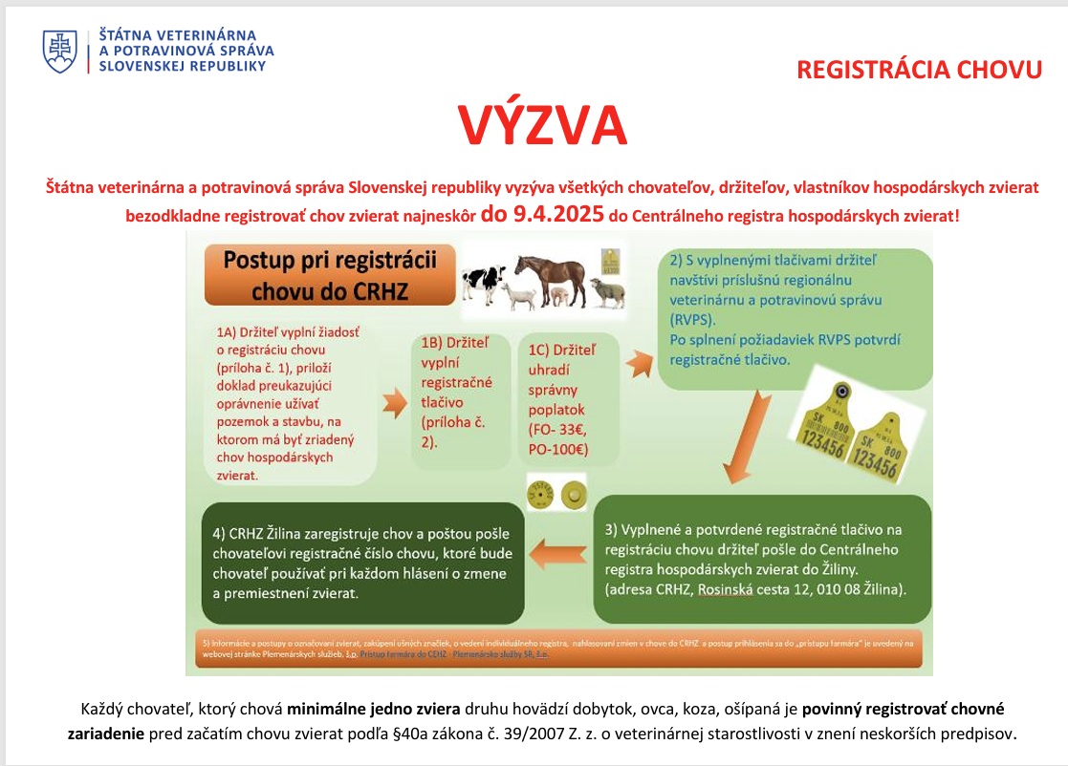

Postup pri registrácii chovu do CRHZ
- Držiteľ vyplní žiadosť o registráciu chovu (príloha č. 1), priloží doklad preukazujúci oprávnenie užívať pozemok a stavbu, na ktorom má byť zriadený chov hospodárskych zvierat.
- Držiteľ vyplní registračné tlačivo (príloha č. 2).
- Držiteľ uhradí správny poplatok. Fyzická osoba 33 EUR, Právnická osoba 100 EUR
- S vyplnenými tlačivami držiteľ navštívi príslušnú regionálnu veterinárnu a potravinovú správu (RVPS). Po splnení požiadaviek RVPS potvrdí registračné tlačivo.
- Vyplnené a potvrdené registračné tlačivo na registráciu chovu držiteľ pošle do Centrálneho registra hospodárskych zvierat do Žiliny.
  - adresa CRHZ, Rosinská cesta 12, 010 08 Žilina
- CRHZ Žilina zaregistruje chov a poštou pošle chovateľovi registračné číslo chovu, ktoré bude chovateľ používať pri každom hlásení o zmene a premiestnení zvierat.
Informácie o postupe v oznamovaní zvierat, zakúpení ušných značiek, o vedení evidencie a o „prístupe farmára“ je uvedený na webovej stránke Plemennárskych služieb, š.p. Prístup farmára do CRHZ
Tlačivá na stiahnutie:
Registrácia chovu farmy - HZ
Žiadosť o registráciu chovu

